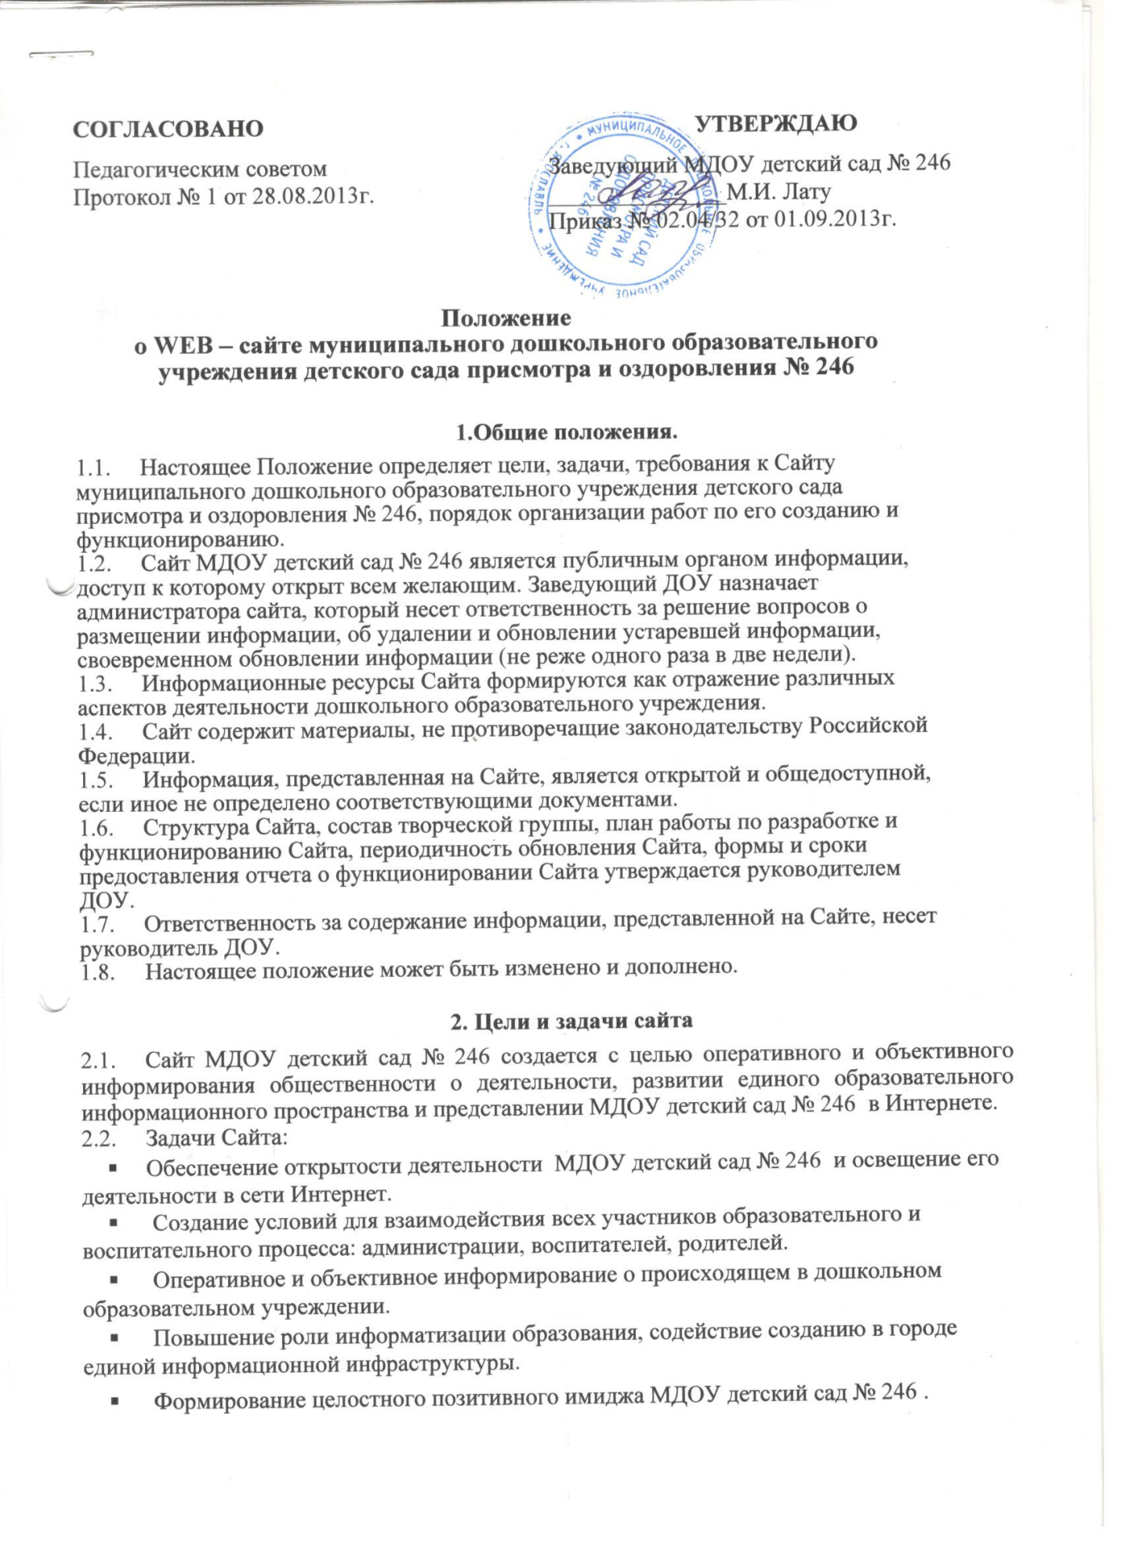

3. Структура Сайта

3.1. На Сайте МДОУ детского сада № 246 представлена следующая информация:

- Общие сведения: контактная информация для связи с МДОУ детского сада № 246, краткая информация о направлениях деятельности, информация об администрации и педагогическом коллективе.

- История МДОУ детского сада № 246, традиции, достижения, отзывы.

- Электронные версии организационных документов МДОУ детского сада № 246 – Устав, Положение о Попечительском Совете, другие организационные документы.

- Публичный доклад.

- Новости, объявления.

- Творчество воспитанников.

- Разделы Сайта:

  - План

  - Новости

  - Документы

  - Информация для родителей

  - Методические разработки

  - Гостевая

  - Услуги

  - История

  - Главная страница

  - Детское творчество

  - Интересно мы живем

  - Сотрудники

  - Публичный доклад

  - Наш дом

- Организация деятельности Сайта

- Информационное наполнение и актуализация Сайта осуществляется совместными усилиями руководителя МДОУ детского сада № 246, администратора, активных воспитателей.

- Для обеспечения разработки и функционирования сайта создается рабочая группа разработчиков Сайта.

- В состав рабочей группы разработчиков Сайта входят:

- Администратор - ответственный за организацию создания, функционирования и качественного наполнения сайта дошкольного учреждения;

- web - мастер;

- инициативные воспитатели, родители.

4.4. Разработчики Сайта МДОУ детского сада № 246 осуществляют консультирование сотрудников, заинтересованных

- размещении информации на Сайте, по реализации технических решений и текущим проблемам, связанным с информационным наполнением соответствующего раздела (подраздела).

  - Информация, предназначенная для размещения на Сайте, предоставляется в электронном виде администратору, который оперативно обеспечивает ее размещение в соответствующем разделе Сайта. Текстовая информация предоставляется в формате *.doc, графическая – в формате *.jpg.

  - В порядке исключения текстовая информация может быть предоставлена в рукописном виде без ошибок и исправлений, графическая –

- виде фотографий, схем, чертежей – в этом случае перевод в электронный вид осуществляет web - мастер.

4.7.Текущие изменения структуры Сайта осуществляются Администратором по согласованию с руководителем МДОУ детского сада № 246.

5. Ответственность

Ответственность за некачественное текущее сопровождение Сайта несет Администратор. Некачественное текущее сопровождение может выражаться

а) в несвоевременном размещении предоставляемой информации,
б) в неоперативном принятии мер по исключению появления на Сайте

ненормативной лексики,
в) в совершении действий, повлекших причинение вреда

информационному ресурсу, нарушение работоспособности или возможность несанкционированного доступа к Сайту,

г) в невыполнении необходимых программно-технических мер по обеспечению целостности и доступности информационного ресурса, предотвращению несанкционированного доступа к Сайту;
д) в отказе от консультирования сотрудников МДОУ детского сада № 246 (п. 4.4.)

6. Контроль

- Контроль выполнения обязанностей лицами, ответственными за предоставление информации для размещения на Сайте, возлагается на их непосредственного руководителя.

- Контроль выполнения обязанностей Администратором возлагается на старшего воспитателя МДОУ детского сада № 246

- Общая координация работ по развитию Сайта и контроль выполнения обязанностей лицами, участвующими в процессах информационного наполнения, актуализации и программно-технического сопровождения Сайта, возлагается на руководителя МДОУ детского сада № 246.

